МИНОБРНАУКИ РОССИИ

Федеральное государственное бюджетное образовательное учреждение высшего образования

НИЖЕГОРОДСКИЙ ГОСУДАРСТВЕННЫЙ ТЕХНИЧЕСКИЙ

УНИВЕРСИТЕТ им. Р.Е.АЛЕКСЕЕВА

Институт радиоэлектроники и информационных технологий

Кафедра информатики и систем управления

_____________________Система контроля версий git_____________________

(наименование темы проекта или работы)

ПОЯСНИТЕЛЬНАЯ ЗАПИСКА

к отчёту по лабораторной работе

по дисциплине

_______________Информатика и компьютерные технологии______________

(наименование дисциплины)

РУКОВОДИТЕЛЬ:

________________ ____Савкин А. Е._ _

(подпись) (фамилия, и.,о.)

СТУДЕНТ:

________________ ___Сафонов Е. Р.____

(подпись) (фамилия, и.,о.)

_________22-ИСз______

(шифр группы)

Работа защищена «___» ____________

С оценкой ________________________

**Задание к выполнению лабораторной работы № 3**

**Освоение системы контроля версий git**

**Задание на лабораторную работу:**

Загрузить отчёты и материалы по предыдущим лабораторным работам в репозиторий на GitHub.

**Цель работы:**

Знакомство с системой контроля версий git и с онлайн-сервисом хранения и управления репозиториями GitHub.

**Ход работы:**

1. Регистрация в GitHub, скачивание и установка git

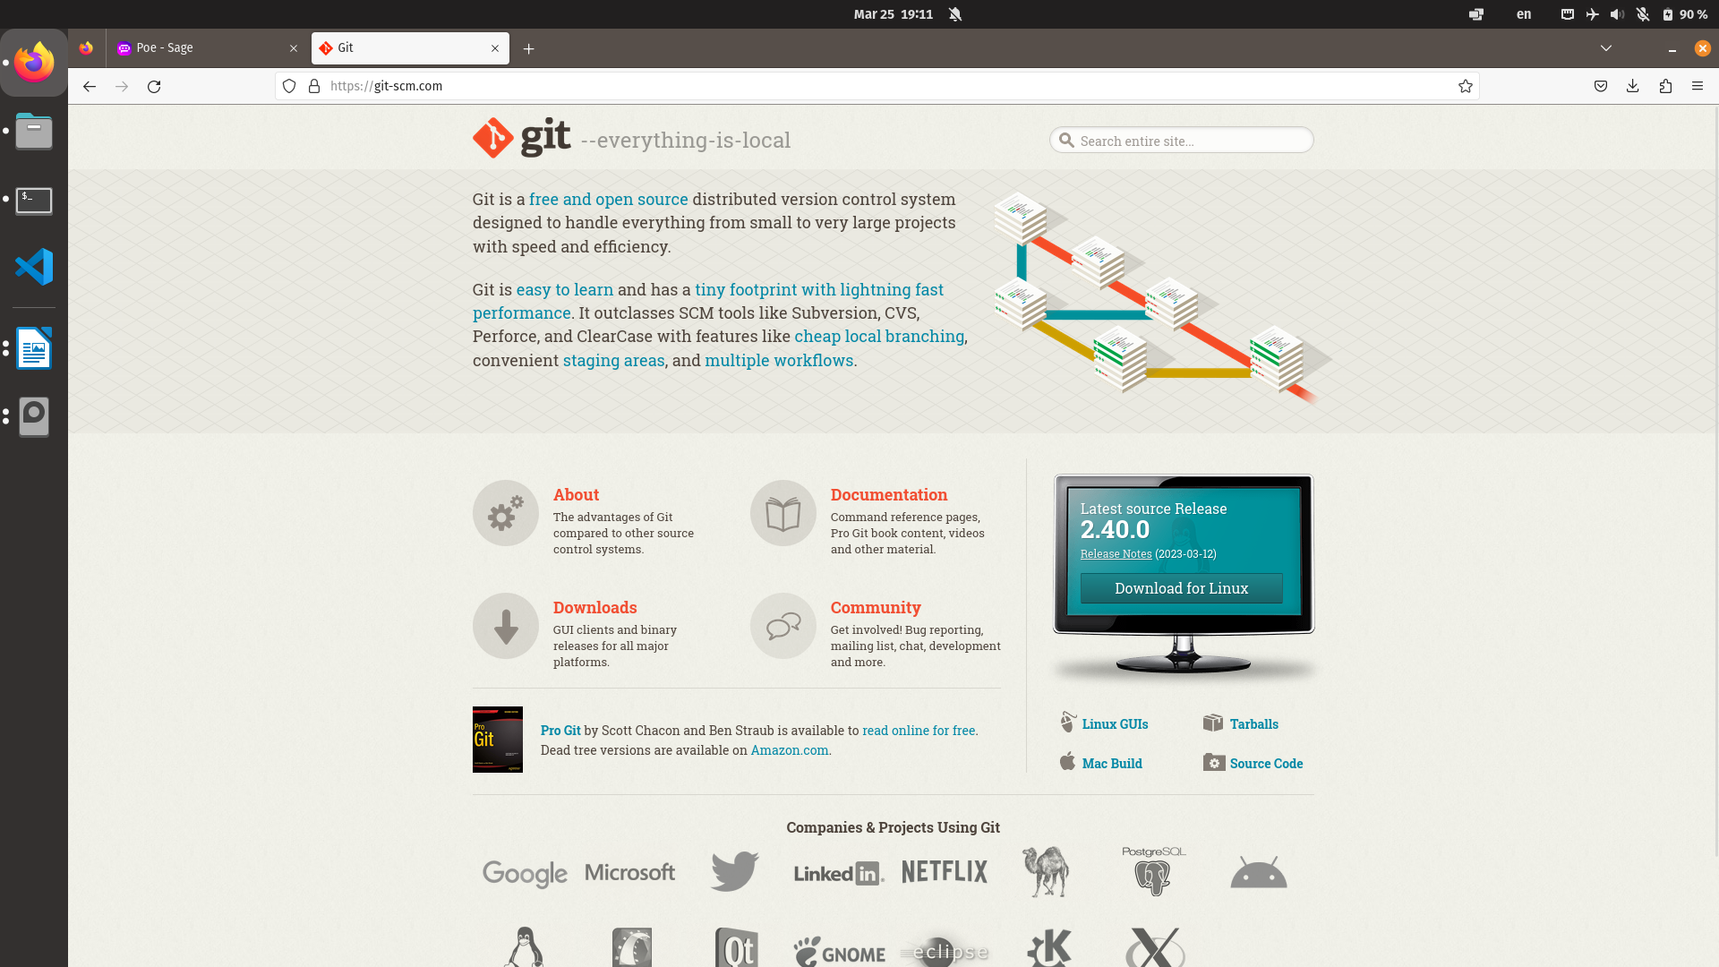

2. Конфигурация пользователя git на локальном компьютере.

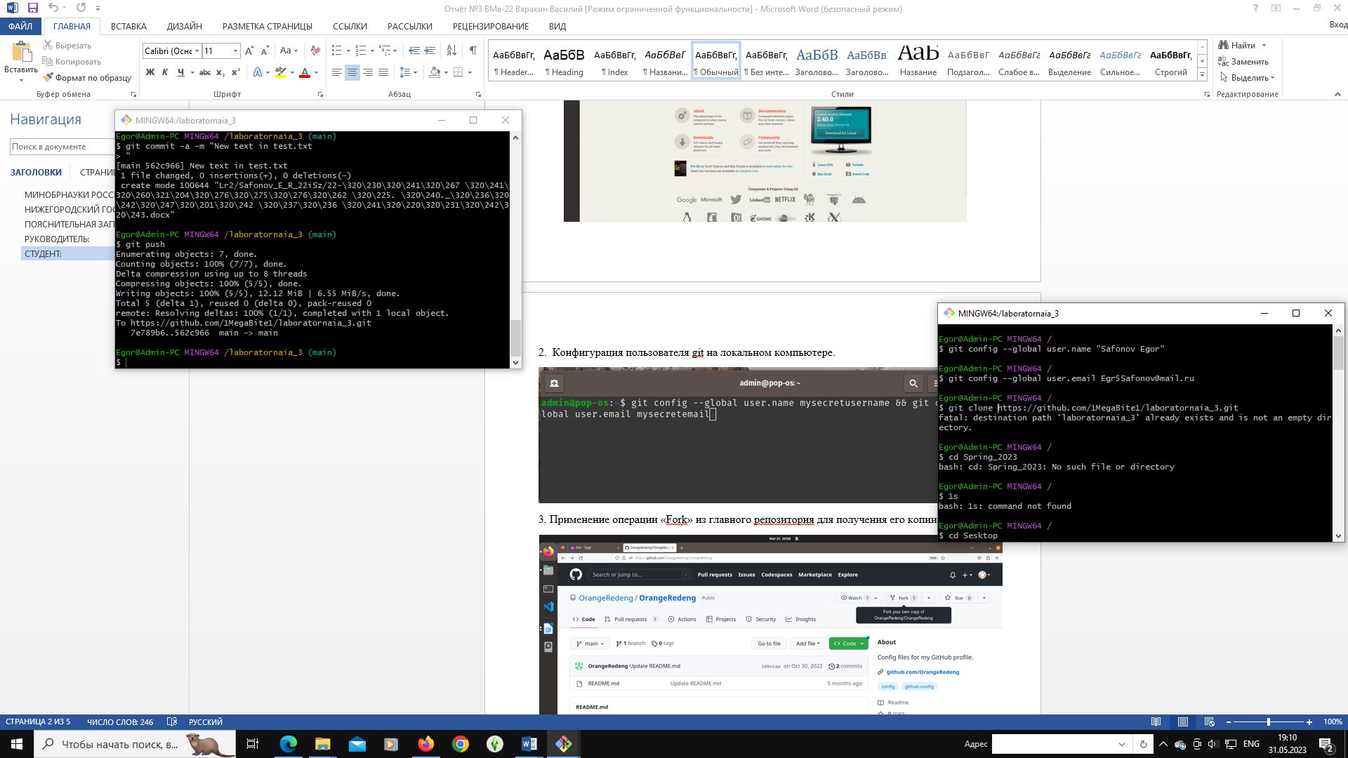

3. Применение операции «Fork» из главного репозитория для получения его копии.

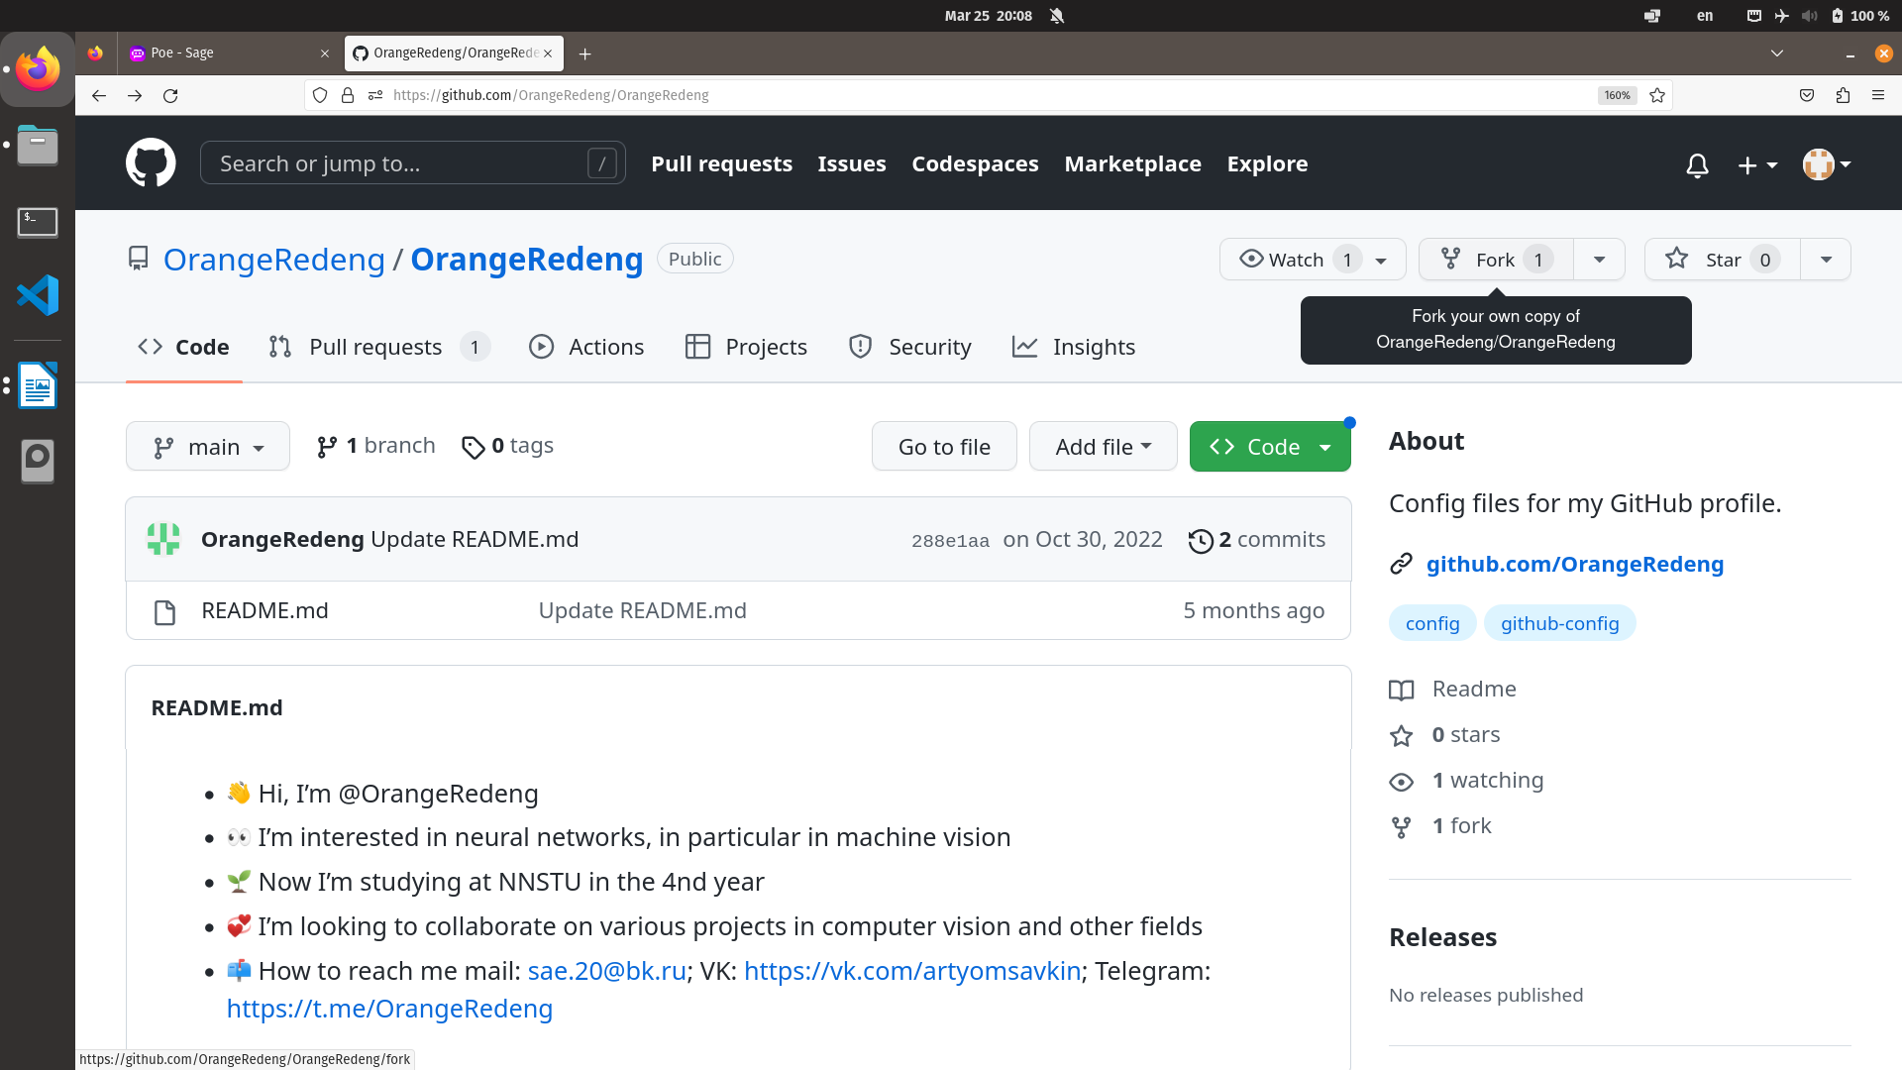4. 1) Переходим в подходящую папку

2) Клонируем «Fork’нутый» репозиторий в папку

3) Добавляем весь клонированный репозиторий к отслеживанию git.



5. 1) Создание коммита со всеми изменёнными файлами/папками в локальном репозитории

2) Отправка локального репозитория в «форкнутый» репозиторий GitHub командой push

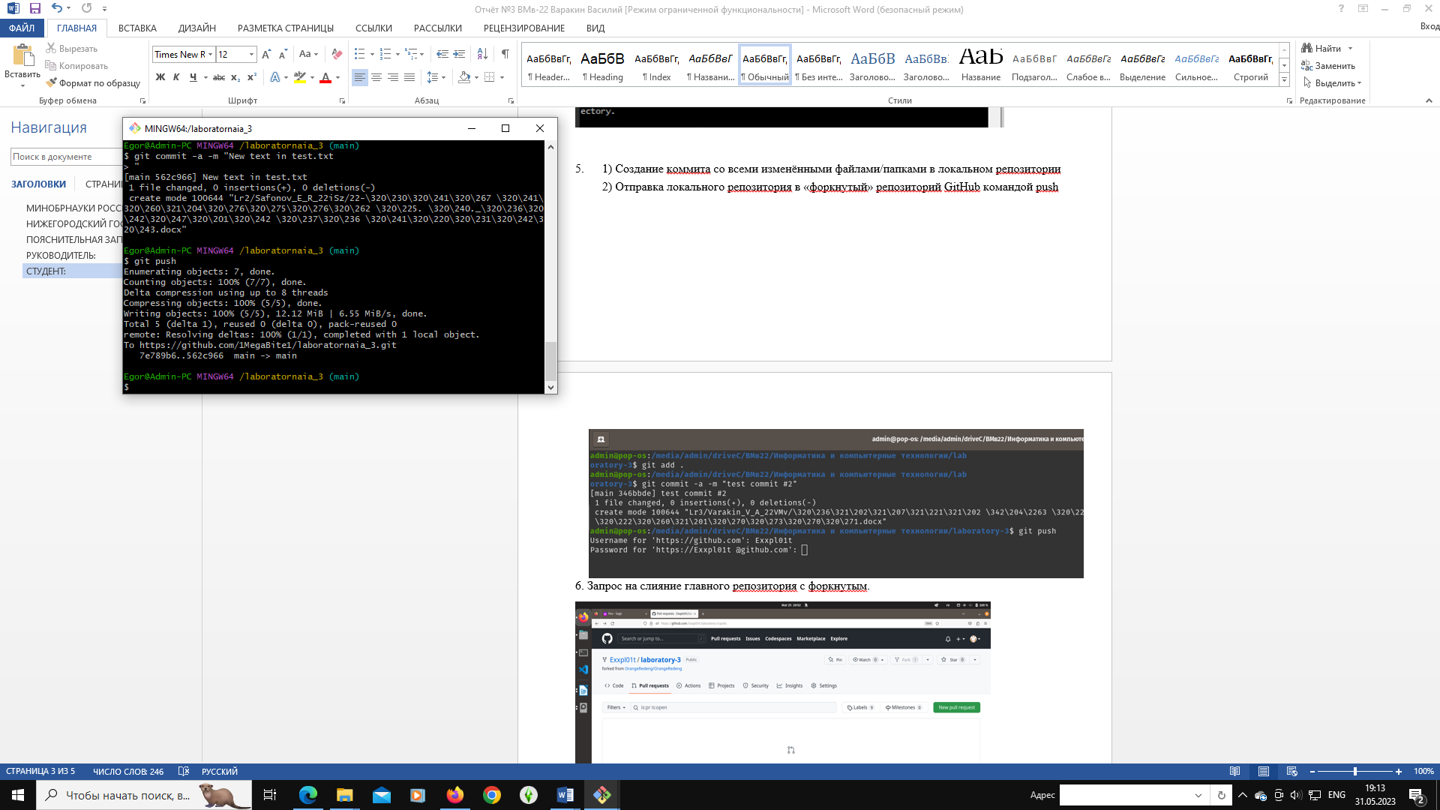

6. Запрос на слияние главного репозитория с форкнутым.

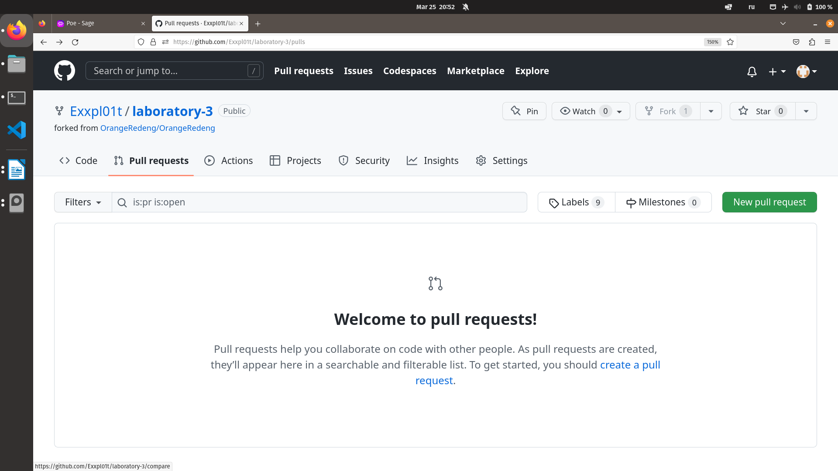

**Вывод:** Налажена работа СКВ на компьютере, скопирован существующий репозиторий на компьютер / аккаунт GitHub командами clone / fork соответственно. Файлы репозитория модифицированы, их новая версия сохранена командой commit. Изменённый репозиторий затем отправлен на сервер командой push. Pull request форкнутого репозитория.

Получены базовые навыки взаимодействия с сервисом GitHub и СКВ git.